Полезные советы

Существует поверье, что в этот день они становятся волшебными. Молодежь при этом загадывала желания — в ту минуту, когда проглатывается первый кусочек, мечта должна была непременно исполниться.
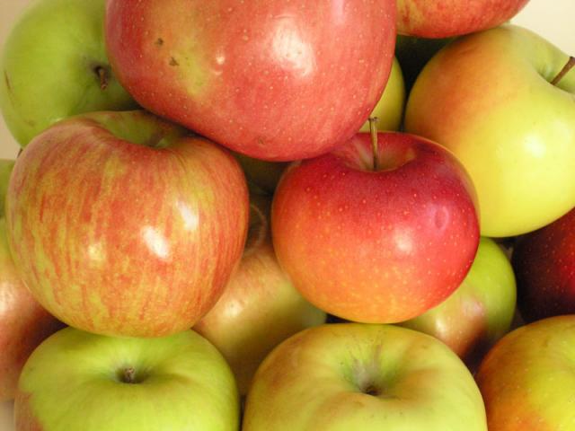
Яблоки на 85% состоят из воды и помогают организму восполнить потерю жидкости. Всего насчитывается 7,5 тысячи сортов яблок, каждый из которых имеет свои преимущества. Желтые яблоки традиционно считаются самыми сладкими и сочными. Это золотисто-желтые плоды с желтовато-белой мякотью, которая долго не темнеет. Яблоки красного цвета, хрустящие, с нежным сладким вкусом. Зеленые яблоки - самые полезные для здоровья, твердые, сочные плоды с приятной кислинкой. Идеальны в жару, хорошо утоляют жажду. Лучше есть яблоки прямо с кожурой, ведь все полезные вещества находятся прямо под ней.
Яблоки содержат массу полезных веществ и витаминов, необходимых для здоровья человека. Они нормализуют давление, благотворно воздействуют на лимфатическую систему, уменьшают риск развития сердечных заболеваний, способствуют удалению из организма канцерогенов.
Полезные свойства яблок обусловлены содержанием в них многих витаминов и минералов для укрепления нервной системы. Витамины помогают организму справиться со стрессом.
В яблоках находятся балластные вещества для работы кишечника. В старину натертое яблоко использовали для лечения диареи. Балластные вещества яблок прекрасно справляются с кишечными бактериями.
Хром. Необходим для усвоения углеводов. Он снижает "плохой" холестерин и повышает "хороший", защищая сосуды и сердце. С одним яблоком в организм поступает около 480 мг железа, что препятствует возникновению анемии.
Цинк укрепляет иммунную систему, способствует снижению веса.
Калий необходим для сбалансированного содержания жидкости в клетках головного мозга и мускулах. В одном яблоке около 144 мг калия. Фосфор положительно действует на работу мозга, в одном яблоке его примерно 11 мг.
Магний. Чтобы восполнить недостаток магния в организме достаточно съесть всего одно яблоко, в одном яблоке около 6 мг магния.
О пользе яблок свидетельствует то, что от яблок не полнеют. Существует множество диет на основе яблок. Яблоки обладают легким мочегонным эффектом, а низкая калорийность и обилие фруктозы быстро вызовет чувство насыщения. Яблоко снижает уровень холестерина в крови. Все дело в пектине и волокнах. Одно яблоко среднего размера с кожурой содержит 3,5 гр. волокон, т.е. более 10% суточной нормы волокон, необходимых организму. В яблоке без кожуры содержится 2,7 гр. волокон. Нерастворимые молекулы волокон прикрепляются к холестерину и способствуют выводу его из организма, уменьшая риск закупорки сосудов, возникновения сердечных приступов. Яблоки также содержат растворимые волокна называемые пектинами, которые помогают связывать и выводить излишек холестерина, образующегося в печени.
Употребление 2 яблок в день снижает уровень холестерина на 16% , а употребление стольких же яблок, наряду с маленькой или средней головкой лука и 4 чашками зеленого чая, снижает риск возникновения сердечного приступа на 32%.
Защита от рака. Кожура яблока содержит большое количество антиоксиданта, который вместе с витамином С мешает свободным радикалам оказывать вредное воздействие на организм. Благодаря пектину яблоко также приобретает часть своей защитной силы. Пектин способен связывать поступающие в организм вредные вещества, такие как свинец и мышьяк, и выводить их из организма. Нерастворимые волокна в яблоках предотвращают запоры и выводят вредные вещества из организма, тем самым снижая вероятность развития рака толстой кишки.
Яблоко способствует нормализации пищеварения. Волокна, как было упомянуто выше, предотвращают запоры. Пектин лечит диарею. Традиционно яблоки считаются хорошим естественным средством против расстройства желудка. На это есть свои причины: в яблоке содержатся яблочная и винная кислоты, способствующие пищеварению.
Кроме того, яблоки укрепляют иммунную систему и помогают поддерживать постоянный уровень сахара в крови. Лучше всего употреблять яблоки в сыром виде, но и после небольшой термической обработки они сохраняют большинство своих питательных веществ. Большинство яблок сегодня покрыты сверху воском, поэтому поскребите их перед употреблением, чтобы удалить из кожуры воск. Старайтесь не срезать кожуру, так как в ней содержится большое количество пектина и волокон.
Урсоловая кислота — вещество, обнаруженное в кожуре яблок — ускоряет рост мышц до 15 процентов, более чем наполовину уменьшает жировые отложения и снижает уровень сахара и холестерина в крови. Вещество из кожуры может оказаться особенно полезно пожилым людям, страдающим от атрофии мышц. Урсоловая кислота перепрограммирует гены, вызывающие мышечную атрофию и откладывание жира.
Яблоки понижают уровень "плохого" холестерина в крови и помогают похудеть.
От возрастных болезней нет вещества полезней.
Светлые сорта меда менее полезны, но ароматнее и вкуснее.
Древнегреческий математик Пифагор признавался, что своим долголетием он обязан исключительно регулярному употреблению меда. Арабский врач и поэт Авиценна также рекомендовал принимать этот продукт лицам старше 45 лет, для того чтобы сохранить молодость. Философ Демокрит, проживший более 100 лет, не отставал от своих ученых собратьев и тоже всем и каждому советовал "орошать внутренности медом".
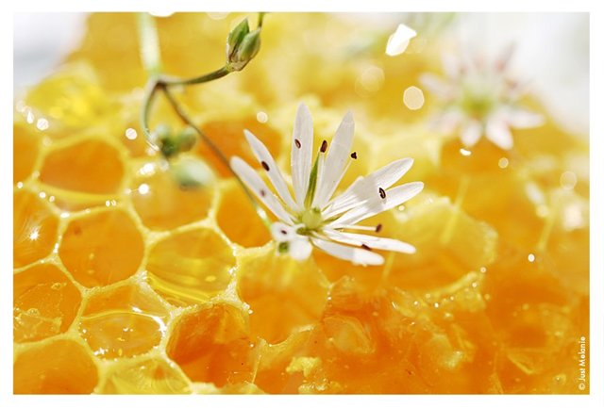
Мед, в этом удивительном продукте содержатся биогенные стимуляторы, повышающие общий тонус организма. Из минеральных веществ в состав лакомства входят соли кальция, натрия, магния, железа, йода, фосфора и др. Фруктоза и глюкоза, которые содержатся в меде, относятся к простым углеводам и в отличие от сложных углеводов (крахмал, клетчатка) усваиваются гораздо быстрее и легче. Также мед богат витаминами: В2, РР, С, В6, К и Е, биотином, пантотеновой и фолиевой кислотами, улучшающими состояние кожи, волос и ногтей. Перечень и количество многих веществ в меде почти такое же, как в крови человека, благодаря чему продукт усваивается на все 100%.
Мед обладает сильнейшим противомикробным эффектом, поэтому издревле его применяли как природный антисептик при лечении ран, гнойников, заболеваний кожи, а также простудных заболеваний (особенно от кашля и насморка хорош липовый мед).
Также доказано благотворное действие продукта на сердечно-сосудистую систему, ведь глюкоза - необходимый строительный материал для сердечной мышцы. Кроме того, глюкоза увеличивает количество гликогена в печени и тем самым положительно влияет на функцию этого органа. Помимо этого мед укрепляет нервную систему и иммунитет, повышает гемоглобин и снижает повышенную кислотность желудочного сока. Туберкулез, бронхиальная астма, анемия, гастрит, язва и другие заболевания лечатся гораздо успешнее, если сочетать прием медикаментов с употреблением "сладкого лекарства".
Особенно полезен мед для пожилых людей. Этот продукт не раздражает слизистую оболочку пищеварительного тракта, легко и быстро всасывается, освобождая необходимую энергию и быстро восстанавливая утраченные силы. Мед легче других сахаров фильтруется почками, оказывая естественное, слегка послабляющее действие при запорах. К тому же этот продукт - отличный природный антидепрессант. Любители меда менее агрессивны, раздражительны, менее восприимчивы к различным стрессовым ситуациям, чем люди, равнодушные к этому полезнейшему лакомству.
Разобраться в качестве меда нелегко, но возможно. Некачественным может быть незрелый мед. Это случается, когда его раньше времени вынимают из сот. Такой продукт содержит большое количество влаги (более 20%) и поэтому быстро закисает. У незрелого меда при хранении образуются 2 слоя: нижний - засахарившийся, а верхний - сиропоподобный. Чтобы остановить процесс брожения незрелого меда, недобросовестные пчеловоды нагревают его до 80 °С. Такой "мед" становится простой смесью пищевых веществ и теряет все свои полезные вещества. Кстати, по этой же причине нельзя класть мед в кипяток - иначе вся его ценность исчезнет.

Иногда к меду добавляют различные примеси: сахарный сироп, свекловичную или крахмальную патоку, сахарин и т. д. Наличие крахмала в меде определить легко - на его наличие укажет добавленный в водный раствор меда йод (раствор посинеет). Песок же, если он есть, выпадет на дно растворенного в воде меда в виде осадка. К сожалению, обнаружить картофельную или сахарную патоку в домашних условиях нельзя.
Специалисты не советуют доверять продавцам, торгующим уж слишком большим ассортиментом меда, так как определить сорт этого продукта со 100%-ной достоверностью можно лишь с помощью непростого анализа, делать который продавца не обязывает даже ГОСТ. К тому же очень часто доверчивым покупателям предлагаются такие разновидности меда, как лимонниковый, облепиховый, шиповниковый, то есть такие, каких и в природе не существует, поскольку эти растения не дают нектара.
Чтобы не попасть впросак не покупайте мед с рук у случайных продавцов; требуйте у продавца необходимые документы (ветеринарное удостоверение, результаты лабораторных исследований). Покупая мед в магазине, изучите промышленную упаковку баночки, на которой должны быть указаны товарный знак производителя, его адрес, наименование продукта с указанием растений, с которых был собран мед, год сбора, дата фасовки, масса и обозначение стандарта (для отечественной продукции -ГОСТ).
Храните мед при температуре от 5 до 10 градусов в сухом и прохладном месте, в стеклянной или деревянной посуде, желательно подальше от сильно пахнущих продуктов и веществ, потому что мед очень гигроскопичен и легко впитывает в себя посторонние запахи.
Целебные свойства разных сортов меда отличаются друг от друга совсем незначительно, и к тому же убедиться в подлинности того или иного сорта -дело непростое. Но кое-какие признаки правильного меда все же есть. Натуральный мед должен быть однородным, без осадка, на вкус - терпким, вызывающим легкое першение в горле. Жидкий мед обычно кристаллизуется (засахаривается) уже через небольшой срок (от двух недель до двух месяцев после сбора) - это говорит о большом содержании в нем глюкозы. Так что, если вы в середине зимы встречаете в продаже прозрачный развесной мед, то, скорее всего, вам хотят подсунуть фальшивку. Впрочем, и это правило не 100%-ное, поскольку некоторые сорта меда, содержащие больше фруктозы, чем глюкозы, густеют очень медленно.
Кстати, кристаллизация меда не влияет ни на его качество, ни на полезные свойства. Но если вы любите прозрачный жидкий мед, то можете нагреть засахарившийся продукт на водяной бане до температуры не выше 40 градусов. И ни в коем случае не разогревайте мед на огне, если не хотите лишить его всех полезных веществ.
Категорических противопоказаний к применению пчелиного деликатеса не существует. Под руководством врача и в умеренных количествах им разрешено лакомиться даже больным сахарным диабетом. Однако поскольку в 100 г содержится 335 килокалорий и по питательности мед может конкурировать с шоколадом и орехами, в его употреблении важно соблюдать меру. Взрослым можно принимать не более 60-100 г в день.
ПРАКТИКА:
От бессонницы. 1 ст. ложка меда на стакан теплой воды или молока. Пить перед сном.
От гипертонии. Стакан яблочного сока и сок одного лимона смешивают со стаканом меда и принимают по 1 ст. ложке 2-3 раза в день за час до еды или через 2-3 часа после еды в течение двух месяцев.
От кровоточивости десен. Полоскать рот водным раствором меда или длительно держать его во рту. Лучше использовать мед в сотах, так как он содержит много витаминов, пергу и другие вещества, а воск способствует очищению зубов.
От простуды и гриппа. Очищенный от кожицы чеснок натереть на мелкой терке, смешать пополам с медом, принимать пред сном по 1 ст. ложке, запивая теплой водой.
От гастрита с пониженной кислотностью. Мед в чистом виде или в растворе (1 ст. ложка на стакан холодной воды) принимать непосредственно перед едой 3-4 раза в день.

ГБУЗ "Центр медицинской профилактики"
департамента здравоохранения Краснодарского края

